АНАЛИТИЧЕСКИЙ ОТЧЕТ

Выполнил: инструктор по физической культуре, ВКК
Комаровских Нина Ивановна

Екатеринбург, 2021 год

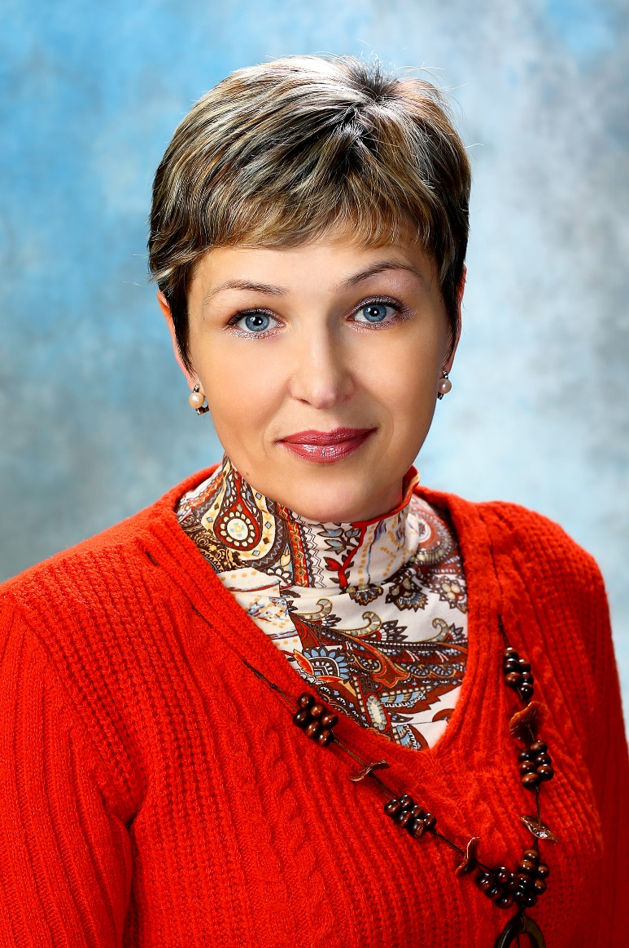

Комаровских Нина Ивановна
Инструктор по физической культуре
Образование- высшее, УрГПУ, специальность «Физическое воспитание», квалификация «Учитель физической культуры», 1999г.
Стаж- 26 лет
Высшая квалификационная категория

Цель составления аналитического отчета: Проанализировать и дать оценку собственной педагогической деятельности за 2018- 2020г.
Предмет анализа: внедрение современных форм здоровьесберегающей работы, как фактор физического развития и здоровья детей дошкольного возраста.
Задачи:
1. Проанализировать полученные результаты внедрения деятельности направленной на физическое развитие детей дошкольного возраста в условиях ДОУ.
2. Самооценка эффективности собственной педагогической деятельности.

Введение
Работа инструктора по физической культуре в детском саду должна быть направлена в первую очередь на оздоровление ребенка-дошкольника, на формирование у него здорового образа жизни. Неслучайно именно эти задачи
являются приоритетными в программе модернизации российского образования. Только здоровые и счастливые люди могут строить будущее. Одним из средств решения создание условий в образовательной организации, включающие в себя организацию предметно-пространственной среды, внедрение современных здоровьесберегающие технологии и привлечение социальных партнеров.
Наш детский сад — это «Страна детства», где живут здоровые, умные, весёлые жители. Воспитание здорового дошкольника является приоритетной задачей в нашем детскому саду, и, по роду деятельности, для меня – основной. Когда видишь радость и интерес в глазах малышей, их желание быть с тобой как можно чаще, чтобы постигать удивительный мир движений, это даёт вдохновение и желание растить здорового ребёнка, дарить радость детям. Именно в дошкольном детстве в результате целенаправленного педагогического воздействия укрепляется здоровье ребенка, интенсивно развиваются двигательные навыки и физические качества.

Анализ результатов педагогической деятельности
Приоритетным направлением в работе 2018 — 2020 г. г. являлось: повышение уровня здоровья воспитанников через интеграцию технологий здоровьесбережения детей дошкольного возраста и взаимодействие с социальными партнерами в данном направлении.
Для реализации поставленной цели внедрена в работу образовательная программа «Территория здоровья», программа является главным элементом управления оптимизацией оздоровительной деятельности дошкольного учреждения.
Создана развивающая предметно-пространственная среда в физкультурном зале и на улице в соответствии с возрастными возможностям детьми, индивидуальностью каждого ребенка с учетом его склонностей, интересов, уровня активности. Особенностью предметно-пространственной среды стало наличие разнообразного нетрадиционного оборудования для занятий спортом. Любим местом в спортивном зале для детей стал скаладром, который позволяет развивать гибкость, силу, пластику и координацию. Установленный на улице спортивный комплекс помогает играя, задействую и ноги, и руки, вплоть до кистей и пальцев, отлично тренировать концентрацию внимания, тактическое и стратегическое мышление, выносливость, пространственную и зрительную память. Условия развивающей среды позволяют комплексно решать проблемы сохранения и развития здоровья детей, делая мою работу актуальной во всех направлениях.
Выделила и внедрила в своей работе следующие виды здоровьесберегающих технологий: медико-профилактические, физкультурно-оздоровительные, технологии обеспечения социально-психологического благополучия ребенка, здоровьесбережения и здоровьеобогащения педагогов дошкольного образования; валеологического просвещения родителей, здоровьесберегающие образовательные технологии в детском саду.
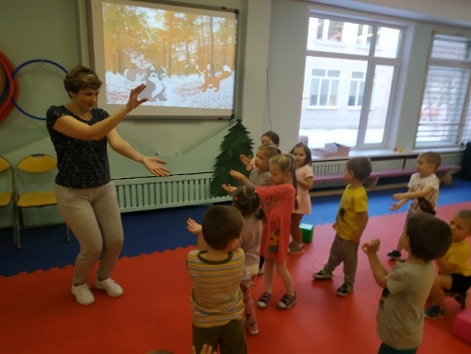
Утро на Территории здоровья начинается с веселой зарядки, ведь зарядка — это отличный старт на целый день. Зарядки бывают разные: онлайн – зарядка, экспресс зарядки, зарядка с любимыми героями. Главное, чтобы дети проснулись улыбнулись на встречу новому дню.
«Занятия спортом» очень важная часть, необходимо объяснить детям, что порой от умения бегать, прыгать, лазить, правильно упасть, может зависеть сохранность их жизни.
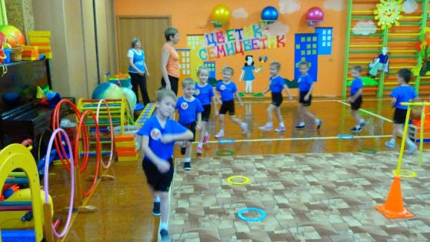
Игровые проблемные ситуации, подвижные игры-задания, коллективное взаимодействие, основа наших занятий. Не забываем про эффективные приемы инновационных здоровьесберегающих технологий. Каждый ребенок для меня не повторим. Работая с ним включаю элементы ритмики с фитболом. Современные образовательные технологии позволяют сделать занятия более привлекательными, разнообразными и интересными для детей и меня.
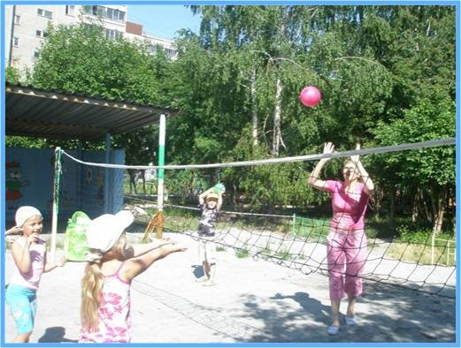
Улица особая и любимая территория для занятий спортом. Осенью и зимой открывает свои двери Секция «Рюкзачок», вместе с родителями мы идем в поход преодолеваем препятствия, встречаемся с героями и играем с ними в игры.
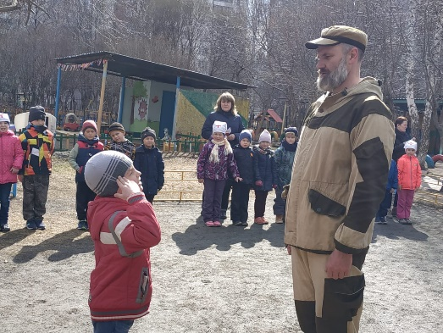
Детский сад — это всегда разнообразие — это расходящиеся тропы, социальные условия развития личности. Наши друзья — это социальные партнеры. Территория здоровья стала площадкой для проведения ежегодной военно – патриотической игры «Зарница». Эта игра смелых, ловких и дружных, где дети проявляют свою находчивость и выносливость. Нашими помощниками и организаторами стали руководители клуба «Навык» и конечно наши папы. В тесном сотрудничестве с ДЮСШ «Виктория» организован ежегодный Фестиваль «Здоровье», где наши юные спортсмены не раз становились победителями.
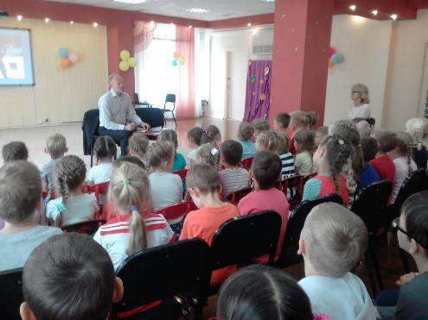
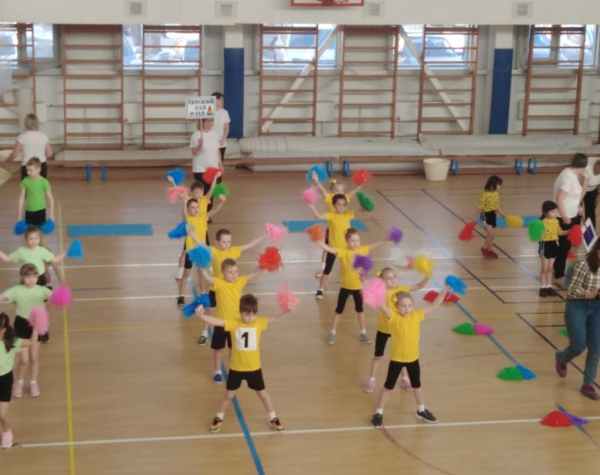
На дружеской встрече с олимпийским чемпионом по биатлону Чепиковым Сергеем Владимировичем в рамках проекта «Здоровье нации» дети смогли не только увидеть настоящие Олимпийские медали, но и задать вопросы: Как достичь такого успеха в спорте? Что нужно делать для этого? Для чего нужен спорт?
Родители это мои самые лучшие помощники и коллеги. Мой девиз: “Если не я, то кто? А, если я, то все за мной!” Среди коллег и родителей воспитанников у меня немало единомышленников.
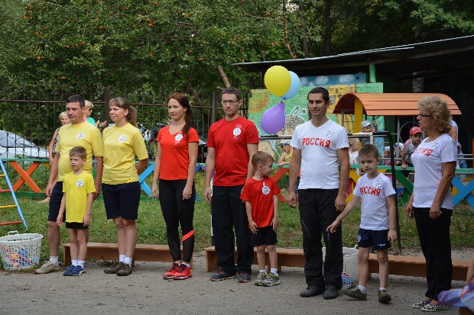
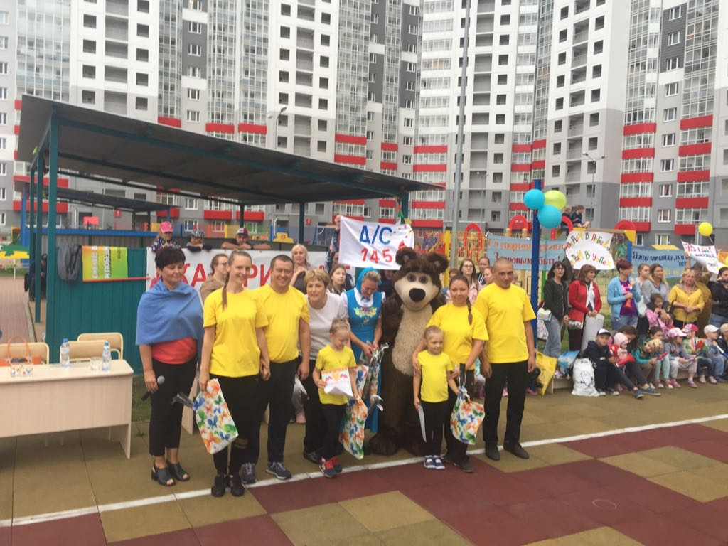
В работе с родителями использовала современные интерактивные формы взаимодействия: размещение информации на сайте ДОУ, видеоконсультации Zoom, видео зарядки выходного дня, фото-отчеты. Использую для обмена сообщениями с родителями в реальном времени такие мессенджеры как: «WhatsApp», «Вконтакте». Яркими и запоминающимися стали: ежегодный районный фестиваль «Спорт, доступный всем» по развитию массового спорта и физической культуры г. Екатеринбурга; Ежегодный проект «Папа, мама, я – спортивная семья» любимый проект наших детей и родителей. На старте все участники имели разные возможности физического развития. Несмотря на это семьи смогли посоревноваться в силе, ловкости, смелости, скорости и выносливости. Семейные команды на деле показывают, что они - дружные, спортивные, счастливые и здоровые; Проект «Зов Джунглей» идея которого родилась во время игры с детьми. Запомнился воплощением атмосферы диких джунглей, дети попробовали образы аборигенов, разных тропических животных,
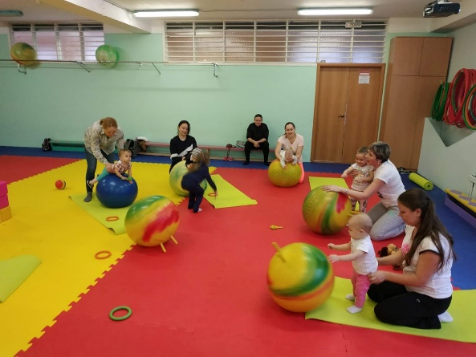
Выполняя физические упражнения: метание, подлезание, преодолевали разные препятствия, конечно родители были не только зрителями, но и участниками. Незабываем мы и про маленьких детей. участие в городском пилотном проекте Модели дошкольного образования 0+ позволило мне опробовать новые формы работы с семьей Фитнес вместе с мамой это особый момент единения, в котором решаются задачи физического и эмоционального развития Проектная деятельность стала одной из самых востребованных форм работы с детьми по развитию двигательной активности.
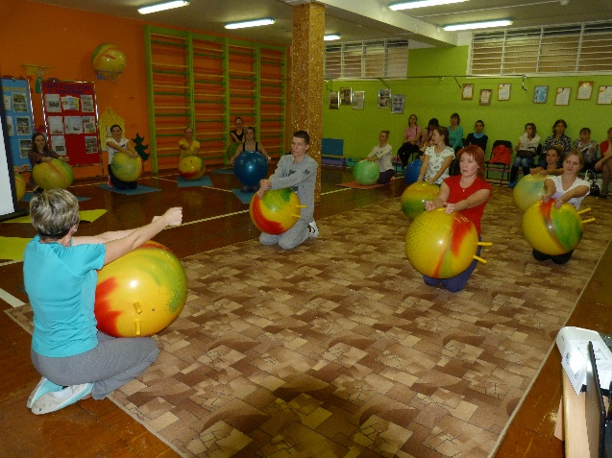
За последние годы ни одно спортивное мероприятие в городе не прошло без моего участия, так как я руководитель городской ассоциации ППО и РМО инструкторов по физической культуре. Основной моей гордостью является команда профессионалов-единомышленников. Авторы городских событий и мероприятий.

Диагностика результатов деятельности по физическому развитию детей дошкольного возраста
Положительную динамику развития физических качеств детей дошкольного возраста показывает ежегодная педагогическая диагностика к комплексной программе дошкольного образования «Мир открытий» ОО «Физическое развитие».

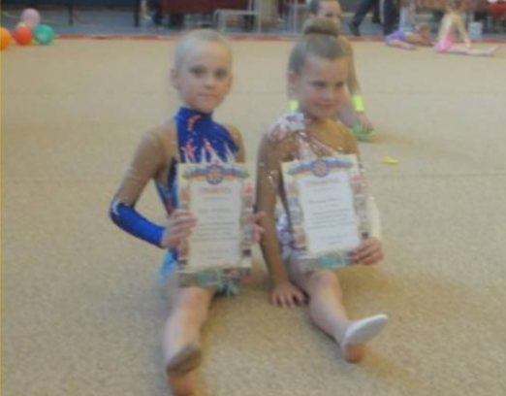
Высокие результаты развития воспитанников подтверждаются участием в конкурсах и мероприятиях: районный и городской уровень Фестиваль «Здоровье» (2018г., 2019г.), спортивно-патриотическая игра «Зарница» (2019г., 2020г.) участие в лыжне России (2018г., 2019г., 2020г.). Отзывы учителей говорят о хорошей физической подготовленности наших выпускников. Дети легко адаптируются к школе, жизнерадостны, активны, мало болеют. Наши Выпускники посещают школьные кружки и городские спортивные секции. Имеют хорошие спортивные достижения. Я горжусь ими!
Повышение профессиональной квалификации и педагогического мастерства инструктора по физической культуре
Ежегодно повышаю свой профессиональный уровень: ООО «Центр непрерывного образования и инноваций» ДПП «спортивно-массовая и физкультурно-оздоровительная работа в условиях реализации ФГОС ДОО», всероссийский форум «Воспитатели России» на тему «Воспитаем здорового ребёнка».
Являлась членом жюри городского конкурса Фестиваль «Здоровье» (2018г., 2019г.), районного конкурса районного этапа конкурса «Воспитатель года» (2018г.,2019г.,2020г.), принимала участие в стажировке молодых педагогов Кировского района, в качестве руководителя – стажера (2019г.) Являюсь руководителем профессионально-педагогического объединения инструкторов по физической культуре в рамках городской ассоциации педагогов ДОУ г. Екатеринбурга. С 2012 г. вхожу в состав специалистов, привлекаемых для осуществления всестороннего анализа профессиональной деятельности педагогических работников, аттестующихся в целях установления квалификационных категорий. Принимала участие в профессиональных конкурсах: XI Всероссийский конкурс «Учитель здоровья России – 2020». Участник городских проектов: «Детская академия изобретательств», «Модели дошкольного образования 0+», «ОнлайнДетсад».
Для создания единого образовательно-оздоровительного пространства ДОО с медицинскими, образовательными и спортивными учреждениями микрорайона активно применяла социальное партнерство: Патриотический клуб Навыка, ДЮСШ «Виктория», МАОУ СОШ № 164, Шахматный клуб «Этюд», ДОО Кировского р-на.
Имею следующие награды и звания: 2010г., Почетная грамота Министерства общего и профессионального образования Свердловской области. Имею благодарственные письма Департамента Образования г. Екатеринбурга, Управления образования Администраци Кировского района, Дома учителя, УРГПУ (2018 -2020 г.г.).

Список использованной литературы
- Государственная программа Российской Федерации "Развитие физической культуры и массового спорта"// https://www.minsport.gov.ru/2019/doc/Gosydarstvennya-programma20.pdf
- Бойко В.В., Бережнова О.В. «Малыши-крепыши». Программа физического развития детей 3–7 лет. М.: Цветной мир, 2016
- Борисова М.М. – Организация занятий фитнесом в системе дошкольного образования: учеб. – метод. пособие / Марина Борисова. – Москва: Обруч, 2014. – 256 с.
- Вареник Е.Н. – Физкультурное-оздоровительные занятия с детьми 5-7 лет. – М.: ТЦ Сфера, 2009. – 128 с.
- Демидова В.Е., Сундукова И.Х. Здоровый педагог – здоровый ребенок. Культура питания и закаливания. – М.: Цветной мир, 2013
- Пензулаева, Л. Физическая культура в детском саду. 6-7лет. Подготовительная к школе группа / Л. Пензулаева. - М.: Мозаика-Синтез, 2015
- Туризм в детском саду: (учеб. – метод. пособие ) / ( принимали участие: Алейникова В.С. и др. ); под ред. Кузнецовой С.В. – Москва Обруч, 2013. – 208 с.

